– | Ensino Fundamental I  Alfabetizar com música:  A Dona Aranha

Este plano de aula foi elaborado por participantes do programa Educonex@o, que forma professores para o uso de tecnologias digitais no processo de ensino e aprendizagem.

Disciplinas/Áreas do Conhecimento:
Linguagem Oral e Escrita

Competência(s)/ Objetivo(s) de Aprendizagem
- Ler e escrever textos conhecidos de memória, ajustando o oral ao escrito;
- Localizar informações em textos;
- Antecipar conteúdos de textos a serem lidos;
- Ler reconhecendo globalmente as palavras;
- Compreender a natureza alfabética do sistema de escrita.

Conteúdos
- Estratégias de leitura: compreensão de texto;
- Textos memorizados;
- Alfabetização.

Palavras-Chave
Alfabetização – Escrita – Leitura – Textos memorizados

Para Organizar o seu Trabalho e Saber Mais
1 – Vídeos da TV Escola para orientar os professores sobre alfabetização e letramento através do Pacto Nacional pela Alfabetização na Idade Certa: http://pacto.mec.gov.br/tv-escola
2- Material / Guia Referencial do Pacto Nacional pela Alfabetização na Idade Certa: http://pacto.mec.gov.br/images/pdf/Formacao/Ano_1_Unidade_1_MIOLO.pdf
3- Material do Programa de Formação Continuada de Professores Pró Letramento: http://portal.mec.gov.br/index.php?option=com_docman&view=download&alias=6002-fasciculo-port&category_slug=julho-2010-pdf&Itemid=30193
4- Clipe da música “A Dona Aranha” com legenda (versão de A Galinha Pintadinha): https://www.youtube.com/watch?v=MuBgIfBR1kA
5- Letra da música “A Dona Aranha” (versão de A Galinha Pintadinha): http://musica.com.br/artistas/eliana/m/a-dona-aranha/letra.html
6- Hot Potatoes, download disponível aqui: https://hotpot.uvic.ca/

Proposta de Trabalho
Antes de iniciar este trabalho, consulte os links sugeridos na aba “Para organizar o trabalho e saber mais”.

1ª Etapa: Atividade de leitura - Apresentar a música
- Projetar o clipe da música “A dona aranha”, link 4, cantar junto e repetir, depois projetar a letra da música.
- O professor deve ler o título do texto e antecipar o conteúdo do texto levantando conhecimentos prévios dos alunos a partir do título.
- Fazer a leitura apontada do texto (o clipe possibilita fazer isso seguindo a animação da legenda).
- Questionar se os alunos reconhecem o texto: “É uma história? É uma música? Por quê?
- Conversar com o grupo sobre o gênero textual Música destacando suas características.
- Perguntar se conhecem alguma palavra que tem no texto: Quais? Onde está escrito? Onde começa?
2ª Etapa: Compreensão da leitura - Atividades no computador, desenvolvidas com o Hot Potatoes
Levar aos alunos ao Laboratório de Informática para realizarem as atividades de compreensão de leitura e de escrita, previamente desenvolvidas com o Hot Potatoes (vide exemplos abaixo).
- Caça-palavras (JCross)
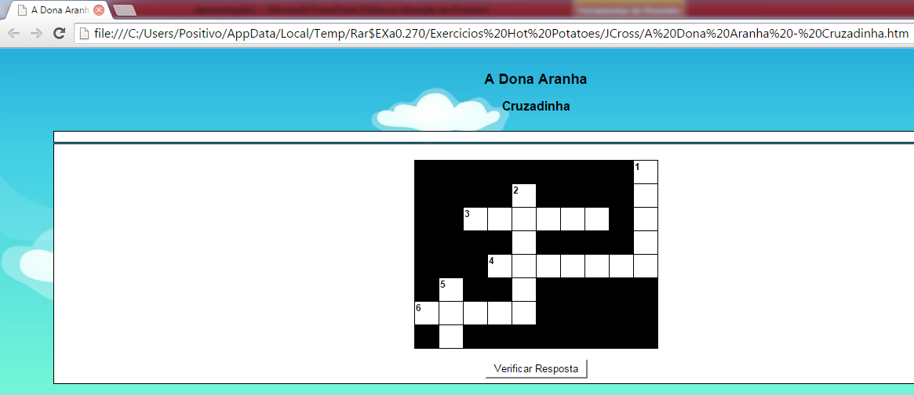

- Texto Lacunado (JCloze)
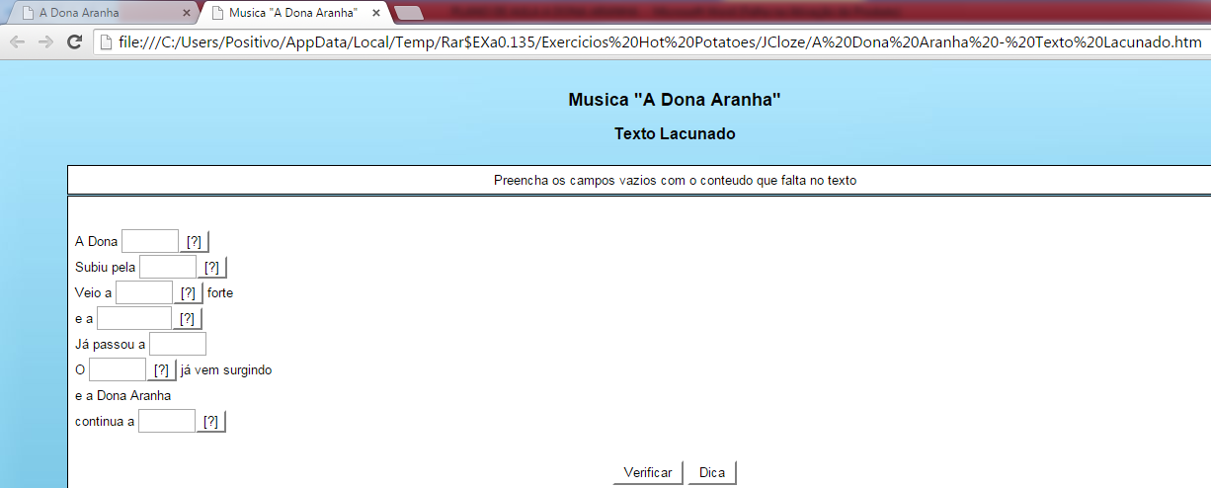

- Questões de múltipla escolha (JQuiz)
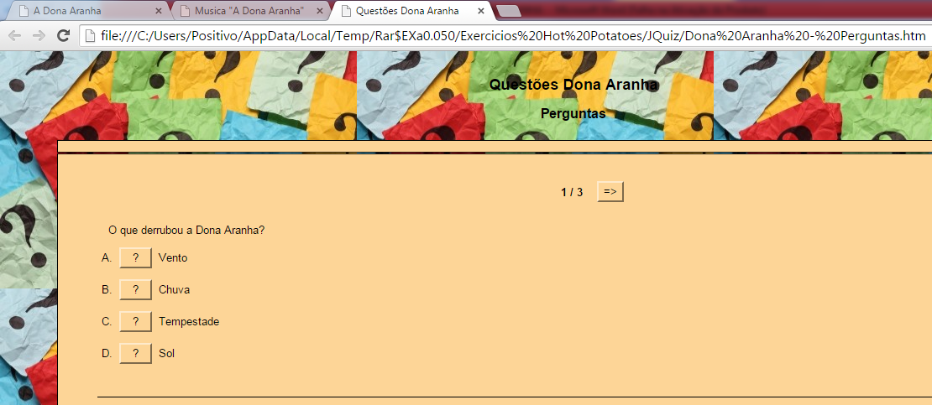

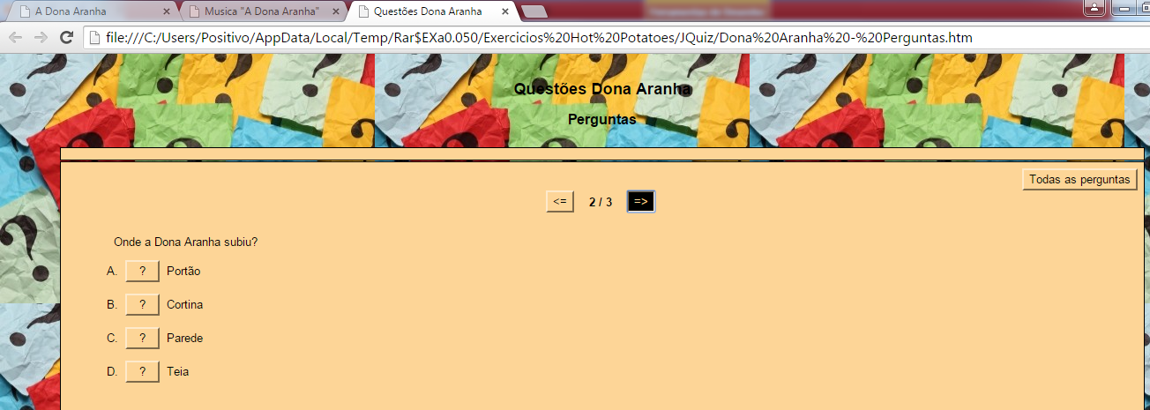

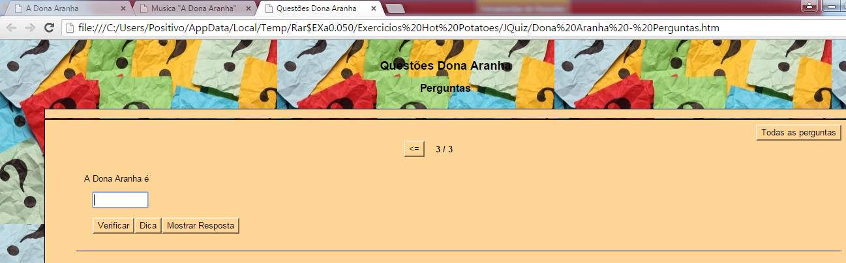
3ª Etapa: Relacionar texto e imagem através de registro pictórico – Produção de um Vídeo Clipe pela turma.
Proponha aos alunos que façam novas ilustrações para a música, para que juntos produzam um novo clipe. Forme duplas produtivas e distribua trechos da música para que ilustrem conforme a parte que receberam.
Utilizar um scanner para digitalizar as ilustrações dos alunos.
Utilizando uma ferramenta de apresentação como o Power Point, insira as imagens produzidas pelos alunos, os trechos referentes e a música para a produção do clipe.

4ª Etapa: Concluindo
Faça uma nova apresentação do clipe aos alunos.
Sugestão: o clipe pode ser disponibilizado na internet e o link compartilhado com os pais.
Plano de aula: Priscila B. Nucci e Erik Santanna
Edição final: Portal NET Educação

